GUÍA DE APRENDIZAJE DE RELIGIÓN EVANGÉLICA OCTAVO BÁSICO

Nombre: ________________________________________Curso:_________Fecha:___________
Unidad: 1
Objetivo: Conocer que la naturaleza señala el diseño de lo creado por Dios, Todopoderoso.

Veamos cuánto sabes:
1.- ¿Qué sabes sobre la creación?

2.- ¿Quién crees tú, que creó la creación?

Ahora visualice el siguiente video sobre la creación según el libro de Génesis https://www.youtube.com/watch?v=asC27KnW3wE luego realice la lectura bíblica que se presenta.
LEE EL SIGUIENTE TEXTO

Génesis 1:1-31 Reina-Valera 1960 (RVR1960)

La creación

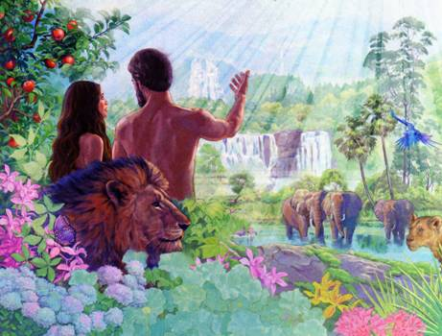
En el principio creó Dios los cielos y la tierra.² Y la tierra estaba desordenada y vacía, y separó Dios la luz de las tinieblas.⁵ Y llamó Dios a la luz Día, y a las tinieblas llamó Noche. Y fue la tarde y la mañana un día. Luego dijo Dios: Haya expansión en medio de las aguas, y separe las aguas de las aguas.⁸ Y llamó Dios a la expansión Cielos. Y fue la tarde y la mañana el día segundo, Dijo también Dios: descúbrase lo seco. Y llamó Dios a lo seco Tierra, y a la reunión de las aguas llamó Mares. Después dijo Dios: Produzca la tierra hierba verde; árbol que de fruto, Y fue la tarde y la mañana el día tercero. Dijo luego Dios: Haya lumbreras en la expansión de los cielos ¹⁶ E hizo Dios las dos grandes lumbreras; la lumbrera mayor para que señorease en el día, y la lumbrera menor para que señorease en la noche; hizo también las estrellas.¹⁹ Y fue la tarde y la mañana el día cuarto. Y creó Dios los grandes monstruos marinos, y todo ser viviente que se mueve, Y Dios los bendijo, diciendo: Fructificad y multiplicaos, y llenad las aguas en los mares, y multiplíquense las aves en la tierra.²³ Y fue la tarde y la mañana el día quinto. Luego dijo Dios: Produzca la tierra seres y ganado, y todo animal que se arrastra sobre la tierra. Entonces dijo Dios: Hagamos al hombre a nuestra imagen, conforme a nuestra semejanza; y señoree en los peces del mar, en las aves de los cielos, en las bestias, en toda la tierra, y en todo animal que se arrastra sobre la tierra. Y creó Dios al hombre a su imagen, a imagen de Dios lo creó; varón y hembra los creó. Y fue la tarde y la mañana el día sexto. Y acabó Dios en el día séptimo la obra que hizo; y reposó el día séptimo de toda la obra que hizo.

ACTIVIDADES
1.- Encierra la alternativa correcta

¿Qué hizo Dios en el séptimo día?

- Reposó b) Creó el hombre c) Durmió

¿De qué material formó Dios al hombre?

- Ceniza b) Polvo c) Barro

¿Qué tomó Dios de Adán para crear a Eva?

- Costilla b) Carne c) Hueso

¿Qué día Dios creó el Sol, la luna y las estrellas?

- 2° día b) 4° día c) 5° día

2.- Escribe V si es verdadero o F si es falso según corresponda
a).- _______ La tierra en el principio se encontraba desordenada y sucia.
b).- _______ Dios creó las aves al quinto día.
c).- _______ Las serpientes fueron creadas por Dios al cuarto día.
d).- _______ El Espíritu de Dios se movía sobre las aguas.
e).- _______ Dios separó la luz de las tinieblas.
f).- _______ Dios llamo a la expansión universo.
g).- _______ Dios llamo a la luz mañana.
h).- _______ Dios creó todo a través de su palabra
i).- ________ Dios creó en el segundo día las lumbreras

3.- Encuentra lo creado por Dios relacionando la columna izquierda y la derecha.
1° Día Dios descanso
2° Día Dios creó la luna, el sol y las estrellas
3° Día Dios creó la noche y el día
4° Día Dios creó a las aves en el cielo y a los peces en el océano
5° Día Dios creó el cielo y el mar
6° Día Dios creó a las plantas
7° Día Dios creó a los animales y al hombre

4.- Responde las siguientes preguntas:
a).- ¿Dios creó buenas todas las cosas? ¿Por qué?

b).- ¿Para qué creó Dios todo lo que existe?

c).- ¿Qué nos muestra Dios en su creación?

Responde:
¿Qué te parecieron las actividades realizadas? Pinta

Indica lo que más te gusto de esta Guía de aprendizaje

Señala la actividad que más dificultad tuviste al realizar

